**ARTICULO**

Les quiero enseñar el recorrido de este proyecto titulado: enjambre y nuestro grupo virtual es referente con el nombre de futuristas. Del grado 9

Este recorrido empieza con la creación de esta comunidad encargada del docente Juan José Contreras Espitia licenciado en informática con la ayuda de la profesora María Teresa, luego viene la creación de nuestras cuentas para así ya pertenecer a esta comunidad, el proceso de este proyecto o grupo se le lidera por bitácoras

La primera bitácora: es el registro de cada estudiante

En esta primera bitácora se elabora al lado del docente a cargo para saber llenar esta planilla y luego así pertenecer al grupo futuristas.

La segunda bitácora: indagación dificultades de la trayectoria

Nos muestra la dificultad de algunos estudiantes que se les dificulta, el pensamiento, la integridad y la conectividad con el grupo pero con ayuda de nuestro tutor han ido avanzando y enseñándoles que somos un grupo.

Tercera bitácora: la elaboración del presupuesto, cronogramas de actividades

Nos muestra la parte económica aquí el profesor se encarga del dinero para saberlo distribuir en los gastos como: (materiales de trabajo de los juegos didácticos , libretas etc.).

El cronograma de actividades las hace el profesor como las siguientes actividades : construcción del proyecto, elaboración de juegos didácticos, propagación de los resultados con la ayuda de la profesora María Teresa.

Cuarta bitácora: formación de la pregunta

¿Qué incidencia tiene la didáctica del juego para desarrollar habilidades mentales?

Para formular esta pregunta lo primero que hicimos fue reunirnos todo el grupo, cada alumno dio un aporte constructivo y el profesor se encargó de arreglarla y construir bien la pregunta, fue un poco difícil pero con ayuda de todos lo logramos.

Quinta bitácora: encuesta del docente

En esta parte el profesor se encarga de desarrollar y responder una seri de requisitos que se les pide obligatoriamente

Sexta bitácora: se realiza un mapa conceptual de las técnicas e instrumentos a emplear

Este mapa se realizó con la ayuda de los alumnas Mary Daniel Jaimes: Líder y Cindy Vanessa León : secretaria en este mapa se destaca los instrumentos y herramientas, actividades y la solución del grupo.

Séptima bitácora: la elaboración de la trayectoria

Está compuesta por:

Salida de campo, propagación de los resultados, organización de la información, búsqueda de información la realizamos los estudiantes

En este punto el profesor nos deja 2 tareas para elaborar que son las siguientes:

1. La encuesta que realizo cada grupo para aplicarla a cada grupo de 6 a 11 se evalúa a 6 de cada grupo tomando en cuenta en que más se destacan o en que se les dificulta y con base en los resultados poderles ayudar se toma un video de evidencia, fotos. Con el profesor solucionamos las preguntas se ve una concordancia de respuestas. es decir, se pude decir que están capacitados para desarrollar habilidades mentales.
2. Diapositivas de grupo

Biografías de:

* Berthrand Russell: nación en Tlenlleck (gales) 1872 – 1970 /02/02

Huérfano a los seis años tras la muerte de su hermano. Licenciado en geometría y matemáticas

* Jean Piaget : nació en neuchatel, suiza , 1896 –ginebra 1980

Psicólogo constructivista cuyos estudios sobre el desarrollo intelectual y cognitivo del niño basándose fundamental mente en el crecimiento de sus hijos.

* Leibni: nació en 1/julio/1646/Alemania – 4 de noviembre 1966

Se reconoce como el último genio universal realizo profundas e importantes contribuciones.

* Bobes naves

Científica que busca la verdad alejándose de escuelas y posiciones más ideológicas que teóricas abundante en la actualidad en algunos sectores intelectuales.

Octava bitácora: juegos didácticos

En esta etapa se formaron unos grupos de trabajo para elaborar o comprar juegos didácticos que no fueran lo rutinario: cartas, ajedrez, parques, domino etc. sino que sean para poner a desenvolver la memoria y con ello se beneficia en la agilidad mental.

Cada grupo presento su juego con una guía de como jugar y como se creó este juego o lo creamos después de solucionarlo, lo practicamos entre todo en el grupo y luego el profesor decide enviar a los alumnos de grado 11 a jugar.

Algunos estudiantes tuvieron dificultades al resolverlo: se les caí la torre, los mataban, no sabían las respuestas correctas pero fue bonito porque todos se divirtieron y pasaron de lo rutinario jugar.

“este proyecto me ha dejado muchas enseñanzas pero en particular es que todos somos capaces y tenemos la misma inteligencia que todos, algunos la desarrollan más rápido que otros pero nunca se nos puede olvidar que si el otro puede usted también “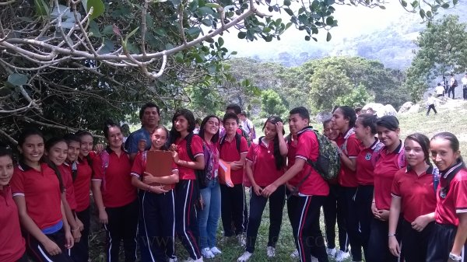

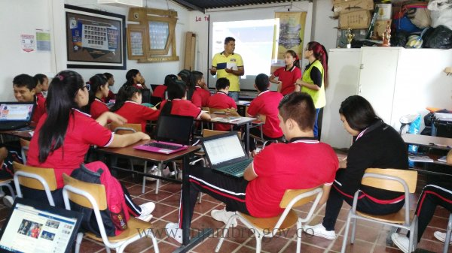

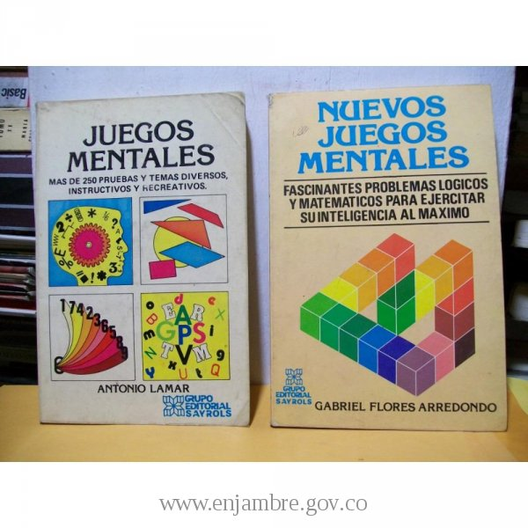

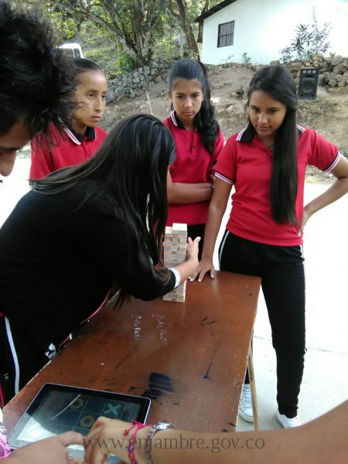

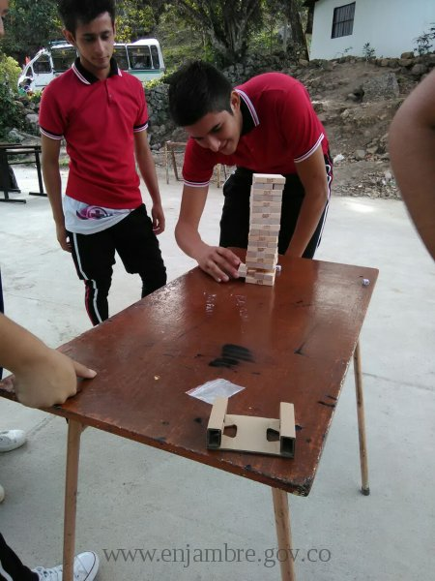

Elaborado por: Astrid Dayana Blanco Flórez

Grado: 9 proyecto enjambre futuristas 2016